
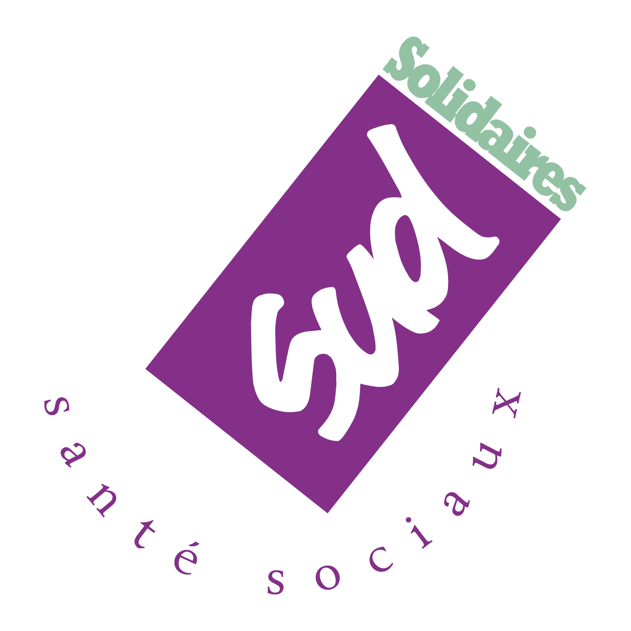

Le Travail en 12h n’est pas une fatalité !

Sous prétexte «d’améliorer» nos conditions de travail, l’encadrement et la direction imposent l’aménagement des plannings en 12h pour les services de Réanimation pédiatrique, Réanimation néonatale, Soins Intensifs et Soins Courants de néonatalogie.
La mise en place des 12h n’a qu’un seul objectif : supprimer des postes pour mieux « servir » la politique de restriction budgétaire.
Dans ce but, l’encadrement, en accord avec la direction du CHU de Rennes, exerce auprès des équipes, une stratégie de division et des pressions individuelles.
Les conséquences, identifiées, du travail en 12h sur les agents peuvent entrainer des risques :
- d’accident de travail,
- d’erreur(s) de préparation et d’administration de traitements,
- de perte de vigilance,
- d’épuisement physique et mental,…

L’obligation et le passage en force du travail en 12h n’est autre qu’une « maltraitance institutionnelle » qui vise à se généraliser sur le CHU de Rennes.

Nous revendiquons les effectifs nécessaires pour les équipes de jour et de nuit, ainsi que des plannings permettant une cohérence entre vie professionnelle et vie privée pour tous.

Un mouvement de grève, dans ces services, est organisé le jeudi 26 janvier,
avec un rassemblement prévu à partir de 14h30
dans le hall de l’Hôpital Sud.

